Zeus ja Io
Io toimi Heran papittarena Argoksessa. Zeusta kiehtoi hänen kauneutensa ja kenties myös mahdollisuus kiusata vaimoaan Heraa. Zeus tuli Ion uniin ja kutsui tämän niitylle, jossa Ion isä, paikallinen joen jumala Inakhos vartioi karjaansa. Io kertoi isälleen oudoista unistaan ja isä kysyi neuvoa useilta oraakkeilta, jotka kaikki vastasivat, että Ion olisi lähdettävä maanpakoon tai valtava salama tuhoaisi koko kaupungin. Io lähti masentuneena matkaan, mutta hänen ohittaessaan jokiniittyä Zeus lähestyi häntä; mutta Hera näki palatsissaan käsin miehensä ja hämmennyksissään Zeus muutti Ion kauniiksi valkoiseksi lehmäksi. Hera näki juonen ja vaati lehmää itselleen, sitoi sen sitten liekaan Mykeneen ja pani satasilmäisen Argos Panapteksen (Kaiken näkevä) sen vartijaksi.
Kostoksi Zeus lähetti Hermeksen rosvojen jumalana varastamaan lehmän; vuohipaimeneksi pukeutunut Hermes soitti pilleillään unilaulua, kunnes Argoksen kaikki silmät olivat kiinni. Hermes surmasi vartijan, mutta Hera otti Argoksen silmät ja pani ne pyhän lintunsa, riikinkukon, pyrstöön; sitten Hera lähetti paarman pistämään lehmää, joka katkaisi liekansa ja karkasi. Vaellettuaan monia kuukausia lehmä saapui Egyptiin Niilin rannalle ja Zeus rakasteli sen kanssa häräksi naamioituneena. Io huomasi olevansa jälleen nainen ja synnytti pojan, jolle hän antoi nimeksi Epafos (Jumalan kosketus); mutta mustasukkainen Hera lähetti nuoret demonit, kureetit, sieppaamaan pojan ja viemään sen Syyriaan. Raivoissaan Zeus surmasi kureetit, vaikka nämä olivat kerran auttaneet häntä itseään vihaista isäänsä vastaan hänen ollessaan vasta poikanen Kreetalla. Io opastettiin Epafoksen luo ja hän palasi pojan kanssa Egyptiin, jossa hän meni naimisiin kuningas Telegoneksen kanssa ja aloitti Egyptissä Demeterin palvonnan. Myöhemmin egyptiläiset palvoivat sekä Demeteriä että Iota Isiksenä.

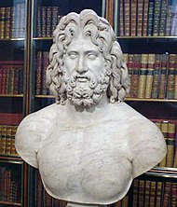
Kuva 1 Zeus
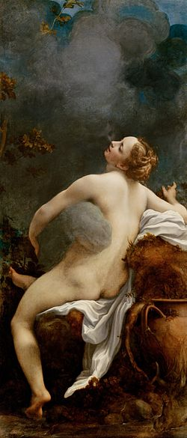
Kuva 2 Jupiter ja Io

